PRIMERA FORMA

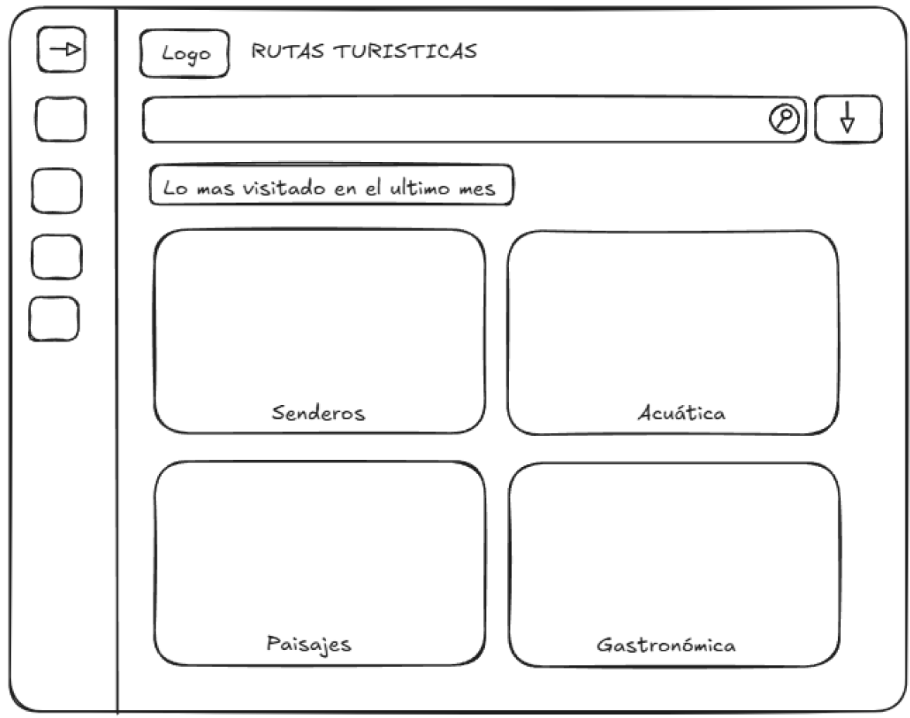

SEGUNDA FORMA

En esta segunda parte agregue directamente el logo, ya que trabaje en las computadoras de la universidad y no tenia cuentas que me guarden el proceso del logo